研讨护理教学 细化实习管理
——我院召开新一届实习带教工作准备会议
信息来源：护理部 张娟娟 李亚励 核稿：杨林元 编辑：职音 上传时间：2017年6月14日
为确保新一届护理实习带教工作，保障带教质量安全，6月9日，在新一届实习生到来前，护理部在影像科二楼会议室召开了实习带教工作准备会议，全院各科室实习带教组长共40人参加了会议。
护理部实习专干李亚励老师首先肯定了去年实习带教工作，感谢各位带教老师的辛勤付出，明确了今年实习管理组织、教学方案、计划等，讲解了新修订《护理实习管理手册》。会议中以区域为小组展开讨论，推选出今年区域带教组长，着重讨论了《护理实习管理手册》，并对本区域带教计划做讨论 。会议安排紧凑，讨论热列，大家各抒己见，针对去年带教中存在的问题，展开讨论，如实习生热情不高时，如何保证实习任务顺利完成？通过研讨，得出结论：关心实习生，找出原因，针锋相对，迎刃而解。两个小时的会议在热情友好的气氛中结束。
通过本次会议，各科室明确了带教任务，更加细化每一带教环节，大家信心满满，将积极准备完善各项工作，迎接新一批实习生到来，有条不紊做好实习管理。
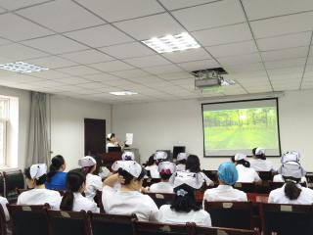
大会现场
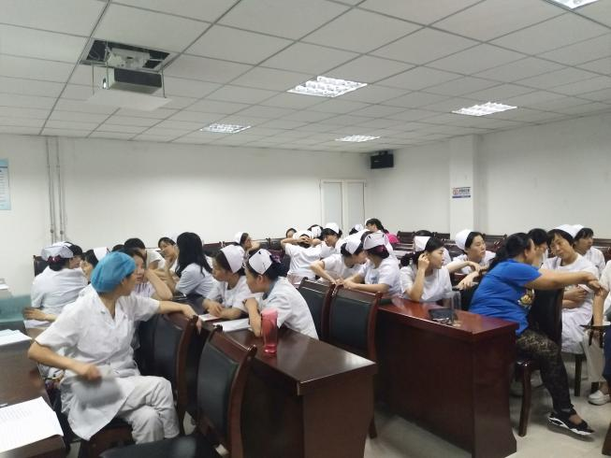
分组讨论

